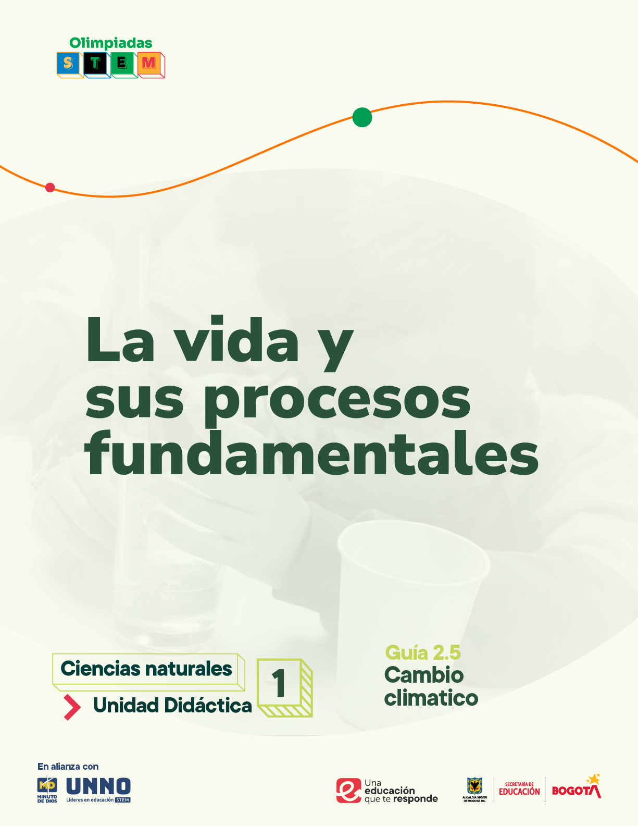


EDU/REA(2024)11

Para uso público REA

GUÍAS ACADÉMICAS PARA LA ENSEÑANZA
DE LAS CIENCIAS NATURALES

UNIDAD DIDÁCTICA 1
La vida y sus procesos fundamentales
TEMA 2: Interacción de los organismos con su entorno
  - Cambio Climático

Según la UNESCO (2023), los Recursos Educativos Abiertos (REA) son materiales diseñados para la enseñanza, el aprendizaje y la investigación, disponibles de manera gratuita en formato digital o en otros medios, que promueven su uso, adaptación y distribución sin costo. En el contexto de las Olimpiadas STEM 2024, el Instituto UNNO de UNIMINUTO creó un conjunto de REA en ciencias y matemáticas, integrando la participación de los docentes como parte de esta iniciativa. Para los profesores, los REA representan una oportunidad de acceder a materiales de alta calidad, flexibles y adaptables a diversos entornos, lo que fomenta prácticas pedagógicas significativas en ciencia y tecnología. Además, al emplear licencias abiertas, los REA garantizan el respeto por los derechos de autor, facilitando su reutilización y adaptación, en línea con los principios de acceso abierto promovidos por la UNESCO.

Este documento está creado bajo la licencia Creative Commons 4.0.

 | Atribución – No comercial – Compartir igual: Esta licencia permite a otros distribuir, remezclar, retocar, y crear a partir de tu obra de modo no comercial, siempre y cuando te den crédito y licencien sus nuevas creaciones bajo las mismas condiciones.

Ficha técnica de uso Uso educativo

INDICACIONES PARA EL USO DE LA GUIA

Los Recursos Educativos Abiertos (REA) están diseñados para que los utilices libremente, adaptándolos a tus necesidades y compartiéndolos con tu comunidad. Las guías que a continuación, encontrarás están disponibles gracias a licencias abiertas que te permiten:
- Comentar: déjanos tus ideas y sugerencias. Tu retroalimentación mejora continuamente estos recursos para otros usuarios.
- Compartir: difunde estos materiales en tus redes o con colegas, multiplicando su impacto en más comunidades.
- Adaptar: modifica los contenidos para ajustarlos a contextos específicos o públicos diferentes.
- Editar: mejora los recursos corrigiendo errores o actualizando información relevante.
Recuerda siempre respetar las licencias abiertas al reconocer la autoría original. Utiliza estas guías para enriquecer la educación de la enseñanza de las ciencias naturales de manera abierta y accesible.

Este documento está creado bajo la licencia Creative Commons 4.0.
Atribución – No comercial – Compartir igual: Esta licencia permite a otros distribuir, remezclar, retocar, y crear a partir de tu obra de modo no comercial, siempre y cuando te den crédito y licencien sus nuevas creaciones bajo las mismas condiciones.

Tema 2: Interacción de los organismos con su entorno

2.5 Cambio climático

Adaptarse o desaparecer: El impacto del cambio climático en la vida y supervivencia

Justificación
Comprender cómo el cambio climático afecta las adaptaciones biológicas es esencial para que los estudiantes valoren el impacto de los cambios ambientales en los organismos y los ecosistemas. Esta guía explora la relación entre el cambio climático y la supervivencia de las especies, alineándose con los estándares básicos de competencias en ciencias naturales de Colombia, los cuales promueven el desarrollo de habilidades para analizar sistemas vivos y comprender los factores que influyen en su desarrollo y adaptación (Ministerio de Educación Nacional, 2004).
En un contexto global, tanto PISA como la UNESCO destacan la relevancia de que los estudiantes comprendan los efectos del cambio climático y desarrollen competencias científicas para analizar datos ambientales y formular conclusiones fundamentadas (OECD, 2018; UNESCO, 2023). Esta guía busca que los estudiantes adquieran una perspectiva informada sobre los desafíos que enfrentan los ecosistemas y las estrategias de adaptación de las especies ante los cambios ambientales.
Como parte de la actividad, se propone el análisis de gráficos y datos proporcionados por la NASA, relacionados con cinco variables clave del cambio climático, como temperaturas globales, niveles de dióxido de carbono y patrones de precipitaciones. Los estudiantes identificarán tendencias, correlaciones y formularán conclusiones fundamentadas en la evidencia científica presentada, lo cual promueve habilidades en el análisis de datos y el razonamiento crítico. Esta actividad aborda la necesidad de formar ciudadanos conscientes y comprometidos, capaces de interpretar el cambio climático desde una perspectiva científica y reflexionar sobre su impacto en la biodiversidad.
Esta guía también permite que los estudiantes reflexionen sobre la importancia de la adaptación y la resiliencia en la naturaleza, preparándolos para asumir un rol activo en la conservación del medio ambiente y en la mitigación de los efectos del cambio climático en su entorno.

Objetivo general
Guiar el aprendizaje sobre el impacto del cambio climático en las adaptaciones de los organismos mediante actividades que promuevan el pensamiento crítico y la resolución de problemas en contexto. Este objetivo fomenta en los estudiantes la capacidad de interpretar datos ambientales, reflexionar sobre la conservación de la biodiversidad y comprender la importancia de la resiliencia ante los cambios climáticos actuales.
Competencias

Competencia científica
- Interpretación de datos sobre cambio climático: los estudiantes analizarán gráficos y datos sobre variables climáticas (como los de la NASA) para comprender cómo el cambio climático afecta la biodiversidad y la adaptación de las especies.

Competencia comunicativa
- Comunicación de análisis y propuestas ambientales: Los estudiantes explicarán sus conclusiones sobre el impacto del cambio climático y presentarán propuestas para mitigar sus efectos en la biodiversidad.
Competencia en resolución de problemas
- Desarrollo de estrategias de adaptación y mitigación: Los estudiantes aplicarán su conocimiento para proponer estrategias que ayuden a las especies y a los ecosistemas a adaptarse a los cambios climáticos actuales, promoviendo la conservación y resiliencia ambiental.
Contenidos

Contenidos conceptuales
Esta guía utiliza artículos científicos y datos actualizados para que los estudiantes comprendan el impacto del cambio climático en las adaptaciones de las especies y en la dinámica de los ecosistemas. A través del análisis de conceptos clave, como el cambio en hábitats y las respuestas adaptativas de los organismos, los estudiantes desarrollan una visión crítica de cómo el cambio climático afecta tanto a nivel local como global. Entender estas interacciones permite a los estudiantes reconocer la importancia de las adaptaciones en la supervivencia de las especies en un entorno cambiante.

Contenidos
- Concepto de cambio climático y sus efectos en el medio ambiente.
- Relación entre cambio climático y adaptación en los organismos.

Contenidos procedimentales
Esta guía emplea recursos digitales y actividades prácticas basadas en la interpretación de datos sobre el cambio climático, ayudando a los estudiantes a desarrollar habilidades de análisis y resolución de problemas. Mediante el uso de gráficos y herramientas interactivas, los estudiantes investigarán cómo el cambio climático impacta a las especies y sus adaptaciones. Estas actividades promueven el uso de datos y tecnología para analizar patrones y tendencias, permitiendo una comprensión aplicada y reflexiva del tema.
Habilidades
- Análisis de datos sobre el cambio climático y sus efectos en las especies.

- Interpretación de gráficos y tendencias para observar el impacto en la adaptación.
- Uso de herramientas digitales para estudiar
Contenidos actitudinales
La guía promueve una actitud de responsabilidad ambiental y conciencia crítica sobre el impacto humano en el cambio climático. Al explorar las consecuencias de este fenómeno en los ecosistemas y en la supervivencia de las especies, los estudiantes desarrollan una ética de conservación y un compromiso con la sostenibilidad. Además, el trabajo en equipo en el análisis de datos y la interpretación de información fortalece la colaboración y la comunicación, apoyando un enfoque colectivo hacia la acción climática.
Valores y actitudes
- Responsabilidad y conciencia sobre el impacto del cambio climático en la biodiversidad.
- Compromiso con la conservación y la sostenibilidad ambiental.
- Colaboración y comunicación en el análisis y discusión sobre la adaptación y el cambio climático.

Evidencias de aprendizaje

Evidencia 1 (Conceptual): Interpretación de datos sobre el cambio climático y sus efectos en el medio ambiente y las especies.
Evidencia 2 (Práctica): Investigación sobre una especie afectada por el cambio climático, observando cómo sus adaptaciones responden a las alteraciones ambientales.
Evidencia 3 (Actitudinal): Compromiso con la conservación de las especies, demostrando responsabilidad y conciencia sobre el impacto del cambio climático en la biodiversidad.

Indicadores de las evidencias de aprendizaje

Evidencia 1 (Conceptual)
Indicador 1: El estudiante analiza patrones y tendencias en gráficos sobre el cambio climático, destacando cómo estos afectan la adaptación de especies.
Indicador 2: El estudiante resume los efectos del cambio climático en las adaptaciones de organismos, citando ejemplos discutidos en clase.

Evidencia 2 (Práctica)
Indicador 1: El estudiante elabora un reporte sobre una especie específica, explicando cómo sus adaptaciones responden a los cambios climáticos actuales.
Indicador 2: El estudiante interpreta datos climáticos y discute las adaptaciones necesarias en especies marinas afectadas, relacionando estos cambios con datos científicos.

Evidencia 3 (Actitudinal)
Indicador 1: El estudiante redacta una carta dirigida a las autoridades locales, proponiendo acciones para mitigar el impacto del cambio climático en las especies de su región.
Indicador 2: El estudiante participa activamente en un grupo de discusión sobre el cambio climático, mostrando respeto hacia las opiniones de los demás y aportando ideas constructivas.
Secuencia didáctica
Actividad 1. Árbol de problemas sobre el cambio climático
Recurso digital: NASA. Cambio climático. Ciencia de la NASA. https://ciencia.nasa.gov/cambio-climatico/
El sitio web de la NASA en español, ciencia.nasa.gov, es una plataforma educativa integral que facilita el acceso a información científica avanzada sobre temas de interés global como el cambio climático, el sistema solar, la astrobiología, y el universo en general. Este recurso es esencial en el ámbito pedagógico porque presenta conocimientos complejos de una manera accesible y visualmente atractiva, lo que permite tanto a estudiantes como a educadores explorar y entender mejor el entorno natural y el cosmos.
Uno de los aspectos destacados del sitio es su enfoque interactivo y multimedia, que incluye artículos, videos, glosarios, y recursos descargables, como pósteres y calendarios, para complementar la experiencia de aprendizaje. Por ejemplo, la sección de "Cambio Climático" ofrece datos actualizados sobre el estado de nuestro planeta y sus cambios, mientras que "Astrobiología" permite explorar las investigaciones sobre vida en otros lugares del universo. La plataforma también incluye una sección dedicada a la comunidad hispana en la NASA, mostrando la contribución de científicos latinos, lo cual resulta inspirador para estudiantes de habla hispana y fomenta la diversidad e inclusión en el campo científico.
Para el aprendizaje en el aula, esta página es un recurso valioso ya que permite integrar temas de actualidad en el currículo de ciencias, fomentando la curiosidad y el pensamiento crítico. Además, la serie de videos "Le preguntamos a un científico de la NASA" es particularmente útil para responder preguntas frecuentes de manera sencilla y directa, haciendo que conceptos científicos complejos sean más comprensibles para todos. En resumen, el sitio web de ciencia de la NASA es una herramienta poderosa que apoya la educación científica de manera inclusiva y accesible.
Objetivo
Los estudiantes identificarán y analizarán las causas, efectos y problemas relacionados con el cambio climático, desarrollando un "árbol de problemas" para visualizar las relaciones entre ellos.
Instrucciones
Introducción al concepto del árbol de problemas
Explica a los estudiantes que un árbol de problemas es una herramienta gráfica que ayuda a comprender un problema específico y sus interrelaciones. Tiene tres secciones principales:
- Raíces (Causas): son los factores que causan el problema principal.
- Tronco (Problema central): es el problema principal que se quiere analizar.
- Ramas (Efectos): son las consecuencias o efectos del problema central.
Elección del problema central
El problema central que vamos a analizar es el cambio climático. Discútanlo en clase para asegurarse de que todos comprendan qué significa y por qué es un problema importante.

Investigación de causas y efectos
Divide a los estudiantes en grupos y asígnales temas de investigación específicos de la página de la NASA para explorar las causas y efectos del cambio climático. Los temas pueden basarse en las secciones presentadas en la página:
Figura 1
Cambio climático
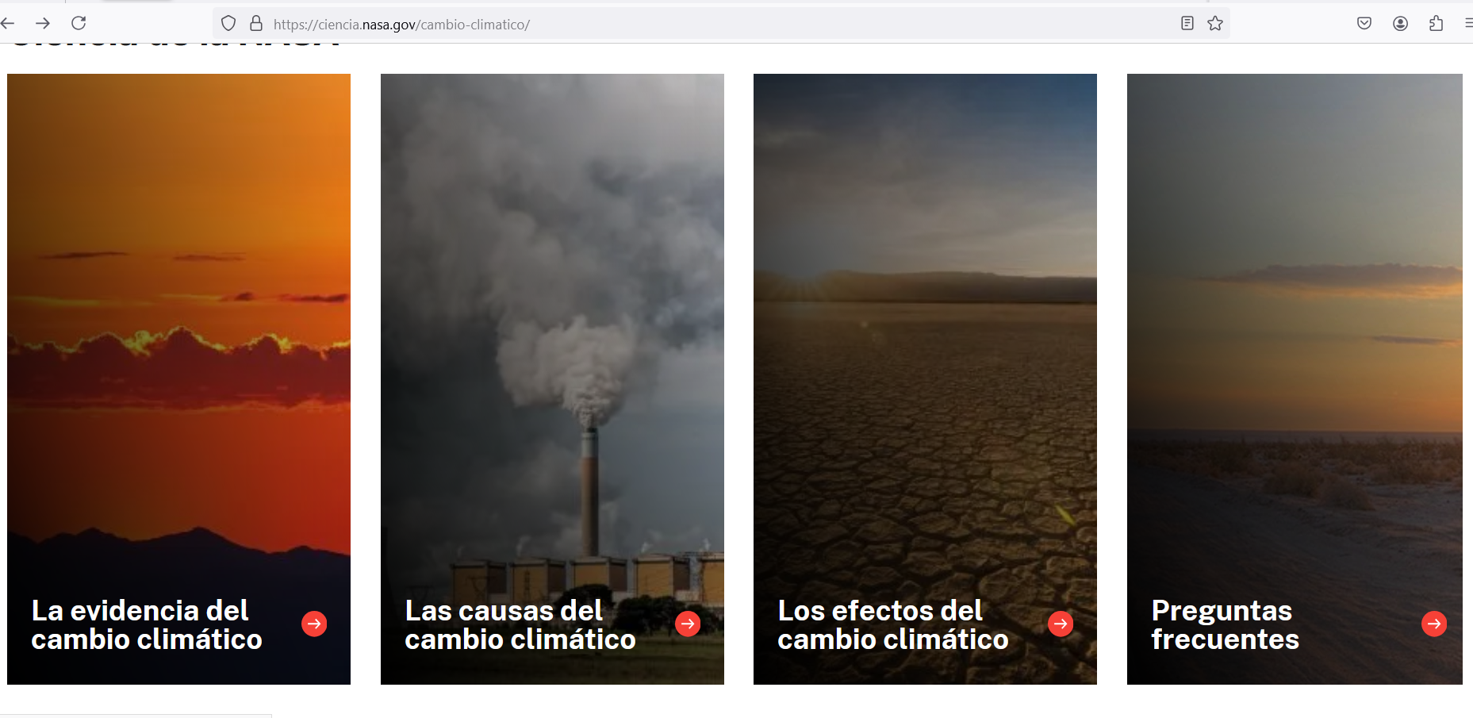
- Causas del cambio climático: incluye actividades humanas como la quema de combustibles fósiles, deforestación y aumento de gases de efecto invernadero.
- Efectos del cambio climático: incluye el aumento de las temperaturas, el derretimiento de glaciares, la elevación del nivel del mar, y cambios en los patrones climáticos extremos.
Construcción del árbol de problemas
- Raíces (Causas)
Los estudiantes anotarán las causas del cambio climático en la parte inferior del árbol. Pueden incluir:
- Emisión de gases de efecto invernadero (CO₂, metano).
- Deforestación.
- Uso excesivo de combustibles fósiles.
- Actividades industriales contaminantes.
Tronco (problema central)
En el centro del árbol, escribirán el problema principal: cambio climático. Esto representa el problema que se ha desarrollado debido a las causas.
Ramas (efectos):
En la parte superior del árbol, los estudiantes escribirán los efectos del cambio climático. Estos pueden incluir:
- Aumento de la temperatura global.
- Derretimiento de los glaciares y reducción de hielo marino.
- Aumento del nivel del mar.
- Sequías e incendios forestales.
- Impacto en la biodiversidad y los ecosistemas.
Reflexión y discusion
Después de que cada grupo haya construido su árbol de problemas, pidan a los estudiantes que presenten sus árboles al resto de la clase. Discutan las conexiones entre causas y efectos y cómo cada uno contribuye al problema del cambio climático.
Conclusión y reflexión
Reflexionen juntos sobre las posibles soluciones para abordar las causas del cambio climático y mitigarlo. Pueden hablar sobre acciones personales y colectivas que puedan ayudar a reducir el impacto.

Actividad 2. Interpretación de datos sobre cambio climático

Objetivo
Los estudiantes analizarán cinco variables relacionadas con el cambio climático usando gráficos disponibles en la NASA para identificar patrones, tendencias y correlaciones, y formular conclusiones basadas en evidencia.
Instrucciones detalladas
Explorar el sitio de la NASA
Vayan al sitio web de la NASA y exploren la sección "Signos Vitales". Elijan cinco variables para analizar. A continuación, se presentan algunas opciones disponibles:
Enlace: https://ciencia.nasa.gov/cambio-climatico/
- Dióxido de carbono (CO₂) en la atmósfera
- Temperatura global
- Niveles de metano
- Extensión mínima del hielo marino del Ártico
- Nivel del mar
- Calentamiento del océano
Figura 2
Página principal de la NASA
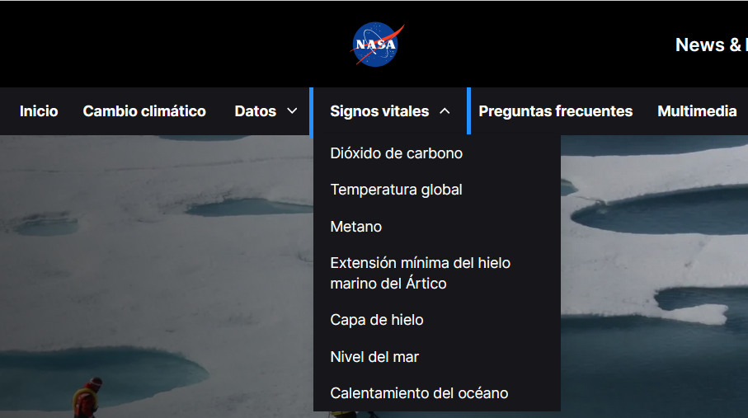
Dióxido de carbono (CO₂)
El dióxido de carbono es un gas incoloro e inodoro que se libera en la atmósfera a través de actividades humanas, como la quema de combustibles fósiles (carbón, petróleo, gas natural), y también a través de procesos naturales, como la respiración y la descomposición de materia orgánica. El CO₂ es uno de los principales gases de efecto invernadero y contribuye al calentamiento global al atrapar el calor en la atmósfera.
Temperatura global
La temperatura global es la temperatura promedio de la superficie de la Tierra. Este valor se calcula combinando datos de temperaturas en diferentes regiones del planeta. El aumento en la temperatura global es un indicador clave del cambio climático, ya que está asociado con el calentamiento de la Tierra debido a los gases de efecto invernadero.
Metano (CH₄)
El metano es un potente gas de efecto invernadero que atrapa el calor en la atmósfera. Aunque está presente en menores cantidades que el dióxido de carbono, es mucho más eficaz para atrapar el calor, y su impacto en el calentamiento global es considerable. El metano se libera por actividades humanas como la agricultura (por ejemplo, la ganadería), la minería y la quema de biomasa, así como de fuentes naturales como los pantanos.
Extensión del hielo marino en el Ártico
La extensión del hielo marino se refiere a la superficie total cubierta por hielo en el Océano Ártico. Esta extensión varía a lo largo del año, siendo menor en el verano y mayor en el invierno. El derretimiento acelerado del hielo marino en el Ártico es un signo del cambio climático, ya que el aumento de las temperaturas reduce la cantidad de hielo, lo que tiene efectos en los ecosistemas árticos y en el clima global.
Nivel del mar
El nivel del mar se refiere a la altura del océano en relación con un punto fijo en la tierra. A medida que los glaciares y capas de hielo se derriten debido al aumento de las temperaturas, el agua adicional se suma a los océanos, provocando que el nivel del mar aumente. Esto puede causar inundaciones en las zonas costeras y afectar a millones de personas que viven cerca del mar.
Calentamiento del océano
El calentamiento del océano se refiere al aumento de la temperatura del agua de los océanos. El océano absorbe la mayor parte del calor adicional que se genera en la atmósfera debido a los gases de efecto invernadero. Este calentamiento afecta a los ecosistemas marinos, provoca el blanqueamiento de corales, altera las corrientes oceánicas y contribuye al aumento del nivel del mar.
Patrones
En el contexto de análisis de datos, los patrones son tendencias o comportamientos recurrentes en un conjunto de datos. Identificar patrones en los datos sobre cambio climático ayuda a comprender cómo se comportan ciertas variables a lo largo del tiempo y permite hacer predicciones sobre el futuro.
Correlación
La correlación es una medida de la relación entre dos variables. Una correlación positiva indica que ambas variables tienden a aumentar o disminuir juntas. Una correlación negativa indica que una variable aumenta mientras la otra disminuye. En el contexto del cambio climático, los estudiantes podrían encontrar correlaciones entre variables como el aumento de CO₂ y el aumento de la temperatura global.
Cambio climático
El cambio climático se refiere a las alteraciones significativas y duraderas en los patrones de clima en el planeta. Estas alteraciones incluyen el calentamiento global, el aumento del nivel del mar, la disminución del hielo ártico y fenómenos meteorológicos extremos. El cambio climático es impulsado principalmente por actividades humanas, como la emisión de gases de efecto invernadero.
Gases de efecto invernadero
Los gases de efecto invernadero son gases en la atmósfera que atrapan el calor del sol, contribuyendo al calentamiento de la Tierra. Los principales gases de efecto invernadero incluyen el dióxido de carbono (CO₂), el metano (CH₄), y el óxido nitroso (N₂O). Estos gases son responsables de amplificar el efecto invernadero natural, provocando el aumento de las temperaturas globales.

Recolección de datos
Para cada variable seleccionada, obtengan datos para un periodo de tiempo específico (por ejemplo, de los últimos 20 años). Cada gráfica en la página de la NASA ofrece puntos de datos que pueden usarse para registrar las cifras. Hagan capturas de pantalla o descarguen las gráficas disponibles.
Interpretaciones gráficas
Los estudiantes deben analizar cada gráfica seleccionada. A continuación, se proporciona un ejemplo de cómo interpretar cada tipo de variable y sus gráficas:
- Ejemplo 1: Dióxido de carbono
Observen cómo ha cambiado el nivel de CO₂ en la atmósfera en las últimas décadas. Los estudiantes deben notar cualquier tendencia ascendente o descendente y anotar los valores en los años clave (como cada cinco años).
Figura 3
Dióxido de carbono
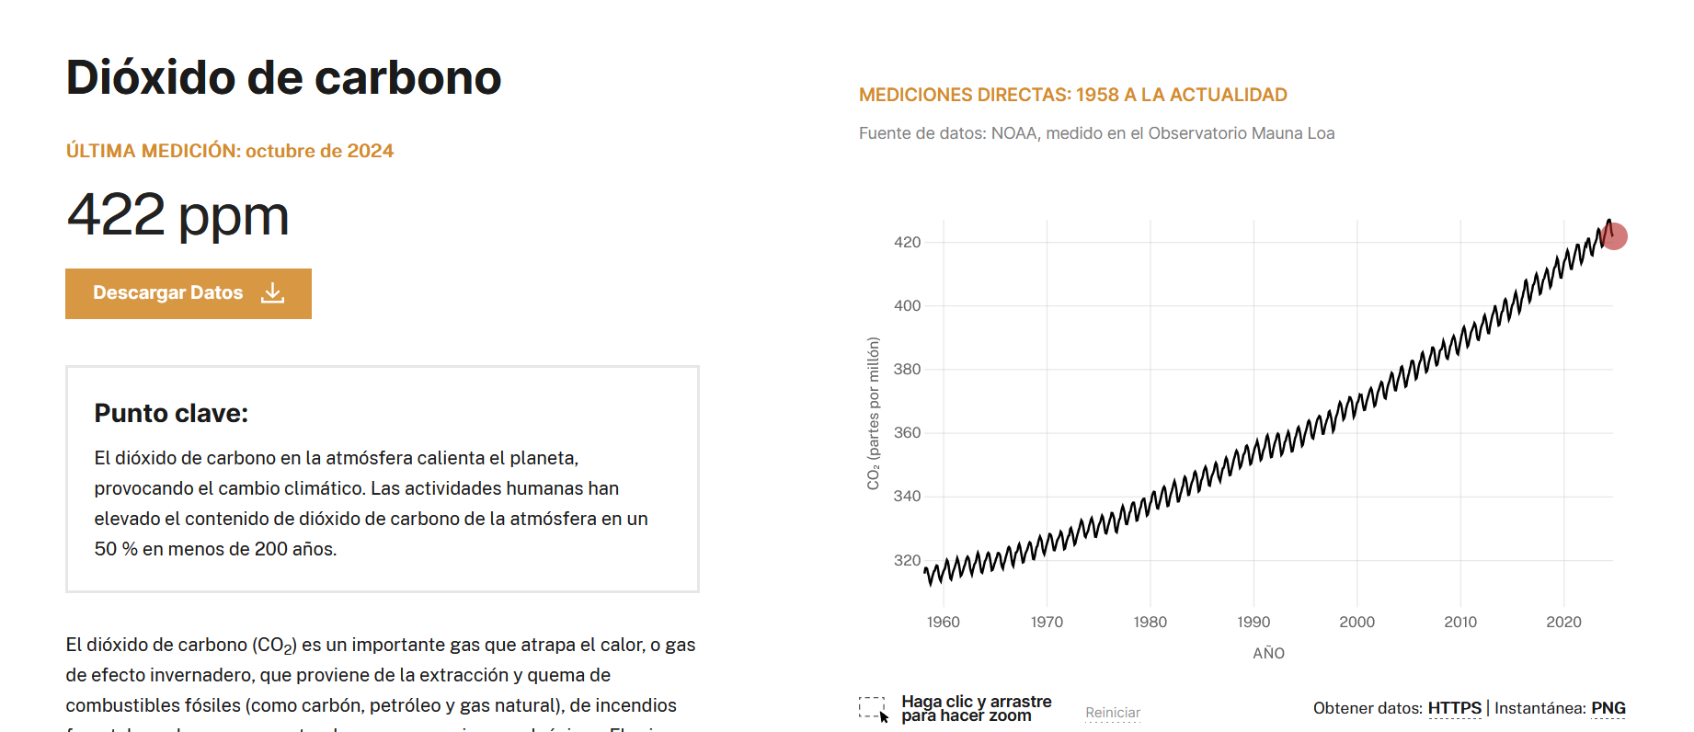
- Ejemplo 2: Temperatura global
Analicen cómo han cambiado las temperaturas globales promedio en los últimos 20 años. Comparen con los niveles de CO₂ para ver si hay una correlación entre ambos. ¿Aumenta la temperatura a medida que aumenta el CO₂?

Figura 4
Temperatura global
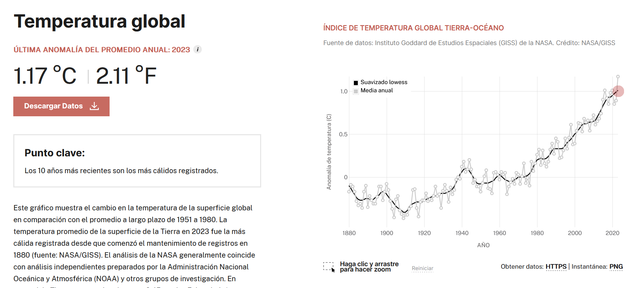
- Ejemplo 3: Extensión de hielo marino en el ártico
Esta gráfica muestra cómo ha disminuido el hielo en el Ártico. Los estudiantes pueden registrar las fechas de los niveles mínimos de hielo y discutir el impacto en los ecosistemas.

Figura 5
Extensión de hielo marino en el ártico
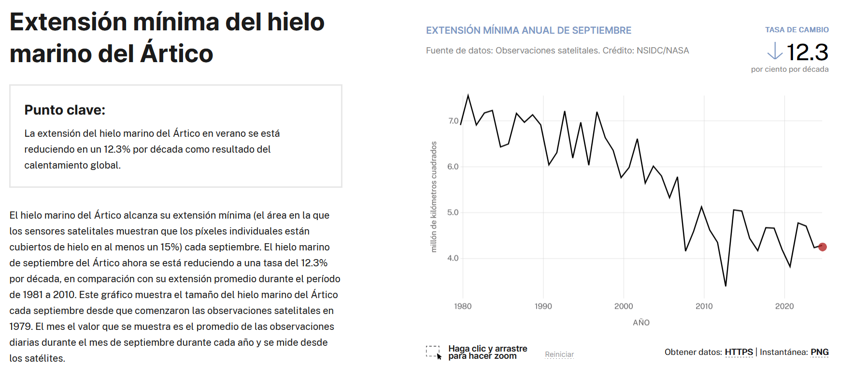
- Ejemplo 4: Nivel del mar
Observen los cambios en el nivel del mar a lo largo del tiempo. Los estudiantes deben analizar si el nivel del mar aumenta constantemente y considerar los factores que contribuyen a este cambio, como el deshielo.
Figura 6
Nivel del mar
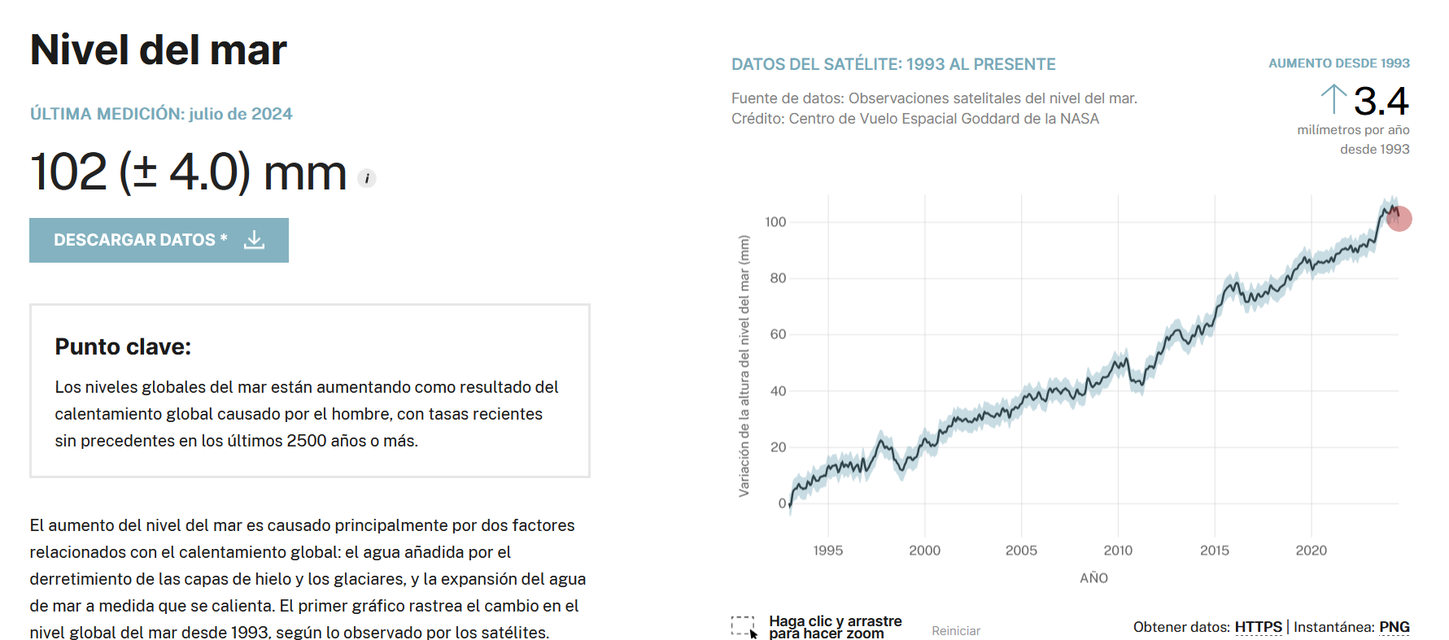
- Ejemplo 5: Calentamiento del océano
Analicen cómo la temperatura del océano ha cambiado con el tiempo. Discutan el impacto de este calentamiento en la vida marina y los patrones climáticos.
Figura 7
Calentamiento del océano
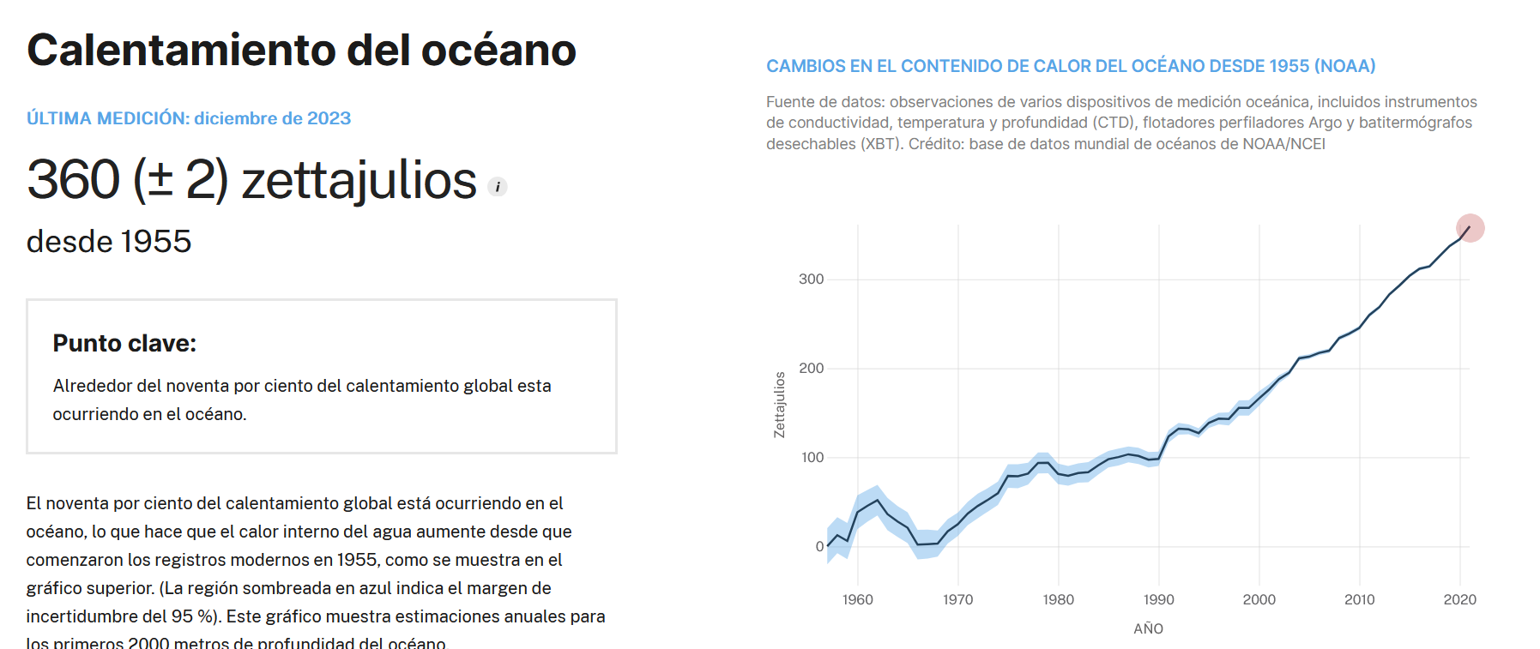

Comparación entre variables
Una vez que cada estudiante haya analizado las cinco gráficas, discutan en grupos las posibles correlaciones entre las variables. Por ejemplo:
- ¿Hay una relación entre el aumento de CO₂ y la temperatura global?
- ¿Cómo afecta el deshielo del Ártico al nivel del mar?
- ¿El aumento en la temperatura del océano está relacionado con la disminución de la extensión del hielo marino?
Selección de variables
Cada grupo de estudiantes elegirá dos de las cinco variables que han estado estudiando y analizará cómo podrían estar relacionadas. Ejemplos de combinaciones posibles incluyen:
- Dióxido de carbono y temperatura global
- Extensión del hielo marino en el Ártico y nivel del mar
- Calentamiento del océano y metano
- Temperatura global y nivel del mar
- Metano y dióxido de carbono
Recolección de datos para las variables seleccionadas
Para cada par de variables, los estudiantes recopilarán los datos disponibles en el sitio de la NASA para el mismo período de tiempo (por ejemplo, los últimos 20 años). Esto les permitirá ver si las variaciones en una variable están correlacionadas con las variaciones en la otra.
Creación de gráficas
Los estudiantes construirán un gráfico combinado para comparar visualmente ambas variables. Pueden hacer esto de la siguiente manera:
- Gráfico de líneas compartido: Usen el eje Y izquierdo para una variable y el eje Y derecho para la otra. Esto permite ver cómo cambian ambas variables en el mismo período de tiempo.
- Gráfico de dispersión (scatter plot): Usen una variable en el eje X y otra en el eje Y para observar posibles relaciones lineales o no lineales.
Interpretación de gráficas y análisis
Los estudiantes deben observar y analizar el gráfico para identificar patrones, correlaciones o tendencias. A continuación, se ofrecen ejemplos específicos para algunos pares de variables:
Ejemplo 1: Dióxido de carbono y temperatura global
Observa cómo, a medida que el CO₂ en la atmósfera aumenta, la temperatura global también muestra una tendencia ascendente. Los estudiantes podrían encontrar una correlación positiva, donde ambos valores aumentan de manera similar.
Ejemplo 2: Extensión del hielo marino en el Ártico y nivel del mar
Analicen cómo la disminución en la extensión del hielo marino coincide con un aumento en el nivel del mar. Esto puede mostrar que la pérdida de hielo marino contribuye al aumento del nivel del mar debido al deshielo de glaciares.
Ejemplo 3: Calentamiento del océano y niveles de metano
Exploren si existe una relación entre el aumento de la temperatura del océano y los niveles de metano. El calentamiento del océano podría liberar metano atrapado en el fondo marino, afectando los niveles de este gas en la atmósfera.
Redacción de conclusiones
Cada grupo redactará un resumen donde presentarán sus conclusiones sobre la relación entre las dos variables seleccionadas. Deben incluir:
- Un análisis de los patrones observados.
- Reflexiones sobre cómo se relacionan ambas variables y qué significa esto para la comprensión del cambio climático.
Presentación de resultados
Los estudiantes presentarán sus gráficos y conclusiones al resto de la clase, explicando sus hallazgos y cómo la combinación de ambas variables proporciona una visión más completa del impacto del cambio climático.
Evaluación
Objetivo
Evaluar la capacidad de los estudiantes para identificar y analizar causas y efectos del cambio climático a través de la creación de un árbol de problemas y el análisis de gráficas de datos. Los estudiantes deberán demostrar habilidades de investigación, interpretación de datos y análisis crítico.

Rúbrica de evaluación
Criterio | Excelente (4 puntos) | Bueno (3 puntos) | Satisfactorio (2 puntos) | Necesita mejora  (1 punto)
Identificación de causas y efectos (árbol de problemas) | Identifica todas las causas y efectos clave del cambio climático con precisión y claridad, mostrando un análisis profundo de cada uno. | Identifica la mayoría de las causas y efectos relevantes, aunque algunos aspectos podrían tener más detalle. | Identifica algunas causas y efectos, pero falta precisión y análisis en varios aspectos. | Identifica pocas o ninguna de las causas y efectos correctamente; el análisis es incompleto o confuso.
Organización y estructura del árbol de problemas | El árbol de problemas está claramente organizado, con una estructura visual coherente y fácil de entender. Las relaciones entre causas, problema central y efectos son claras y lógicas. | El árbol está bien organizado, aunque algunas relaciones entre causas, problema y efectos podrían ser más claras. | El árbol tiene una estructura algo confusa o desorganizada, con dificultad para entender algunas relaciones. | El árbol es desorganizado y carece de estructura; las relaciones entre causas, problema y efectos no son claras.
Análisis de gráficas e interpretación de datos | Interpreta los datos de las gráficas con precisión, identificando patrones y tendencias relevantes. Presenta conclusiones claras y bien fundamentadas basadas en los datos. | Interpreta la mayoría de los datos de manera precisa, aunque algunas conclusiones podrían ser más claras o detalladas. | Interpreta algunos datos, pero las conclusiones son poco claras o incompletas. Los patrones no se identifican claramente. | Muestra poca o ninguna interpretación de los datos; las conclusiones son inexistentes o no se basan en los datos.
Análisis de gráficas y selección y comparación de variables | Selecciona y compara adecuadamente dos variables relevantes del cambio climático. Explica claramente la relación entre ambas, apoyándose en los datos para respaldar el análisis. | Selecciona y compara dos variables, aunque la explicación de su relación podría ser más detallada o respaldada. | Selecciona dos variables, pero la comparación es superficial o falta en la explicación de su relación. | No selecciona o compara adecuadamente las variables, o la explicación de su relación es confusa o incorrecta.
Profundidad del análisis crítico | Muestra un análisis crítico profundo y detallado tanto en el árbol de problemas como en el análisis de gráficas, considerando el contexto y las posibles implicaciones. | Muestra un análisis adecuado, aunque no tan profundo; considera el contexto, pero podría tener mayor detalle. | Muestra un análisis superficial o limitado; considera algunos aspectos, pero carece de profundidad. | No muestra análisis crítico; carece de reflexión sobre el contexto y las implicaciones del cambio climático.
Presentación y comunicación de resultados | Presenta el árbol de problemas y análisis de gráficas de manera clara y organizada. Explica los hallazgos con fluidez, y todos los miembros del equipo participan activamente. | Presenta el trabajo de forma clara y organizada, aunque algunos aspectos podrían ser más detallados. La mayoría de los miembros participan activamente. | La presentación es poco clara o desorganizada. Pocos miembros del equipo participan activamente. | La presentación es confusa y desorganizada. Muy pocos o ningún miembro del equipo participa activamente.

Actividad 3: Exploración de los efectos del cambio climático y su impacto en la pesca del pacífico colombiano
Recurso digital: PalmiraUNAL. (2021, 14 de septiembre). El cambio climático y su efecto en la pesca marina del Pacífico colombiano
Enlace: https://www.youtube.com/watch?v=DmPFm07tkjA

Objetivo de la actividad
Los estudiantes comprenderán cómo el cambio climático afecta el océano y, en particular, la pesca en el Pacífico colombiano. Analizarán los desafíos que enfrentan las especies marinas y los pescadores debido al calentamiento global y discutirán posibles soluciones y estrategias de adaptación.
Instrucciones detalladas para el docente
- Introducción al cambio climático (5 minutos):
Explica brevemente el cambio climático y sus efectos generales en el planeta. Menciona que el aumento de la temperatura afecta tanto la tierra como los océanos, lo que tiene consecuencias en la vida de los animales, plantas y personas que dependen de ellos. En el caso del Pacífico colombiano, el calentamiento de los océanos tiene un impacto directo en las especies marinas y en los pescadores.
- Visualización del Video (5 minutos):
Proyecta el video Pídeles a los estudiantes que presten atención a los efectos del cambio climático en la pesca y las especies marinas en Colombia, así como a los diferentes escenarios climáticos presentados por los científicos.
Enlace: Impacto del cambio climático en la pesca marina del Pacífico colombiano.
- Discusión en clase (10 minutos):
Haz una breve discusión sobre el contenido del video. Utiliza preguntas como:
- ¿Qué es el cambio climático y cómo afecta a los océanos?
- ¿Cómo ha cambiado la temperatura del océano en el Pacífico colombiano?
- ¿Qué especies marinas se ven afectadas por el calentamiento del agua?
- ¿Qué desafíos enfrentan los pescadores debido a estos cambios?
Escribe las respuestas en la pizarra, organizándolas en categorías como “Efectos en las especies marinas”, “Impacto en la pesca” y “Escenarios climáticos”.
Actividad grupal: Escenarios climáticos y estrategias de adaptación (20 minutos):
Divide a los estudiantes en grupos de 4 o 5 y asígnales uno de los tres escenarios de cambio climático presentados en el video (Escenario 2.6, Escenario 4.5, y Escenario 8.5).

Instrucciones para los grupos
- Lee tu escenario climático: cada grupo debe leer y comprender el escenario asignado:
- Escenario 1: Reducción de emisiones de gases de efecto invernadero, con un aumento moderado de la temperatura.
- Escenario 2: Emisiones estabilizadas, con un aumento significativo de la temperatura.
- Escenario 3: Aumento continuo de emisiones, con un fuerte incremento de la temperatura.
- Identifica los problemas: en su escenario, ¿cómo afecta el cambio de temperatura a las especies marinas y a la pesca en el Pacífico colombiano? Anoten los problemas que encuentran.
- Proponer soluciones: cada grupo debe proponer al menos dos estrategias de adaptación para los pescadores o para proteger a las especies marinas. Pueden incluir ideas como:
- Nuevas técnicas de pesca que respeten las especies en peligro.
- Programas de conservación para proteger las áreas de pesca.
- Campañas para reducir el uso de combustibles y la emisión de gases.
- Colaboración entre pescadores y científicos para estudiar los cambios en el océano.
Ejemplo de ideas para los grupos
- Escenario 1 (bajo aumento de temperatura): promover zonas de pesca sostenible y uso de prácticas que reduzcan el impacto en el medio ambiente.
- Escenario 2 (aumento medio de temperatura): crear áreas marinas protegidas y colaborar en investigaciones para estudiar los cambios en la biodiversidad.
- Escenario 3 (alto aumento de temperatura): implementar proyectos de acuicultura (cría de peces) para asegurar la disponibilidad de especies y reducir la presión sobre los recursos naturales.
Presentación de resultados (10 minutos)
Cada grupo debe presentar su escenario, los problemas identificados y las soluciones propuestas al resto de la clase. Pueden hacer una breve exposición oral o escribir sus ideas en un póster para mostrarlo al frente.
Reflexión final en Clase (5 minutos):
Cierra la actividad con una reflexión en la que los estudiantes piensen sobre la importancia de tomar medidas para reducir el cambio climático. Haz preguntas como:
- ¿Cuál de los tres escenarios creen que es el mejor para el futuro del océano y la pesca?
- ¿Qué pueden hacer las personas en su vida diaria para ayudar a reducir el cambio climático?
- ¿Por qué es importante proteger el océano y las comunidades que dependen de la pesca?
Evalúa a los estudiantes en función de:
- Comprensión del escenario climático: ¿Comprendieron cómo su escenario afectaría el Pacífico colombiano y la pesca?
- Identificación de problemas y soluciones: ¿Identificaron claramente los problemas y propusieron soluciones lógicas y creativas?
- Trabajo en equipo y presentación: ¿Participaron activamente en sus grupos y presentaron sus ideas de manera clara y organizada?
Actividad 4: Cambio climático: el impacto en los pescadores del Perú, aprendizajes para Colombia
Objetivo
Los estudiantes analizarán el impacto del cambio climático y la contaminación en la pesca artesanal en Colombia y, basándose en las estrategias de adaptación implementadas en Perú, desarrollarán propuestas para ayudar a los pescadores colombianos a adaptarse a estos problemas. Al final, redactarán una carta dirigida a las autoridades locales proponiendo ideas para mejorar las condiciones de la pesca artesanal en el Pacífico colombiano.
Recurso digital: DW Español. (2018, 12 de diciembre). Cambio climático: el impacto en los pescadores del Perú [Video]. YouTube. https://www.youtube.com/watch?v=S6CnDQ3h9s4
El video "Cambio climático: el impacto en los pescadores del Perú" explora cómo el cambio climático y la contaminación afectan la vida de los pescadores artesanales y sus comunidades en la costa peruana. Para muchas familias, la pesca es su principal fuente de ingresos y de alimentos, pero los cambios en el ambiente marino están generando una crisis en esta actividad. En el video, varios pescadores comentan cómo la producción ha disminuido en los últimos años, mientras que la contaminación del océano se ha incrementado. Algunos mencionan que ciertas corrientes traen grandes cantidades de basura a las playas, y también se enfrentan a derrames de petróleo por las plataformas cercanas, lo que daña el ecosistema marino y puede alejar a los peces.
El cambio climático, explican expertos en el video, es un fenómeno impulsado por la actividad humana, que se manifiesta en el aumento de los gases de efecto invernadero. Este calentamiento no solo afecta a la atmósfera, sino que también es absorbido por los océanos. Esto tiene múltiples consecuencias, como el derretimiento de los polos, el aumento del nivel del mar y el calentamiento del agua, lo cual afecta la biodiversidad y los ecosistemas marinos. Estos cambios dificultan la supervivencia de algunas especies de peces, lo que impacta directamente la pesca artesanal, en particular en el litoral peruano, donde el mar es muy vulnerable.
Para mitigar estos impactos, el video destaca proyectos como la trazabilidad en la pesca, la acuicultura, y el turismo sustentable, que buscan diversificar las fuentes de ingresos y proteger el ambiente. También se menciona la importancia de la gobernanza en la pesca artesanal y de implementar medidas de adaptación. Finalmente, el video recalca que el cambio climático es un desafío que requiere la acción de todos, tanto en la reducción del uso de combustibles fósiles como en el cuidado de los ecosistemas. La meta es preservar la pesca artesanal, que no solo sustenta a las familias de pescadores, sino que también es parte fundamental de la cultura y economía de las comunidades costeras.

Instrucciones
- Introducción al problema (10 minutos)
Explica a los estudiantes que en esta actividad analizarán los efectos del cambio climático y la contaminación en la pesca artesanal, una actividad clave para muchas familias en las zonas costeras. Comenta que van a ver en el video el ejemplo de Perú, donde los pescadores enfrentan problemas similares, y luego propondrán soluciones adaptadas al contexto colombiano.
- Presentación del video (10 minutos)
Proyecta el video Cambio climático: el impacto en los pescadores del Perú. Pide a los estudiantes que presten atención a los problemas específicos que enfrentan los pescadores peruanos y a las soluciones o estrategias que se están implementando para mitigar el impacto del cambio climático y la contaminación en la pesca.
Enlace: https://www.youtube.com/watch?v=S6CnDQ3h9s4
Discusión en clase (10 minutos)
Después de ver el video, realiza una discusión en clase. Haz preguntas para guiar a los estudiantes a identificar tanto los problemas como las soluciones que observaron. Puedes anotar en la pizarra las respuestas para tener una visión general.
Preguntas para la discusión
- ¿Qué problemas enfrentan los pescadores en Perú debido al cambio climático y la contaminación?
- ¿Qué estrategias están utilizando en Perú para adaptarse a estos cambios?
- ¿Creen que los pescadores en Colombia enfrentan problemas similares?
- ¿Qué estrategias de Perú podrían aplicarse también en Colombia?
Análisis en grupos (20 minutos)
Divide a los estudiantes en grupos de 4 o 5 personas. Cada grupo analizará los problemas y las soluciones observadas y adaptará las estrategias de Perú al contexto colombiano.
Instrucciones para los grupos
Paso 1: Identifiquen los principales problemas de los pescadores artesanales (escasez de peces, migración de especies, aumento de temperaturas, contaminación, etc.).
Paso 2: Basándose en las soluciones de Perú vistas en el video (acuicultura, trazabilidad, turismo sustentable, etc.), cada grupo debe proponer al menos dos soluciones que podrían implementarse en Colombia para ayudar a los pescadores.
Paso 3: Discutan cómo estas soluciones beneficiarían a las familias de pescadores y al medio ambiente en Colombia.
Redacción de la carta de propuestas (20 minutos):
Una vez que los grupos hayan discutido sus soluciones, cada estudiante redactará una carta dirigida a una autoridad local o al Ministerio de Ambiente de Colombia. En la carta, los estudiantes deben presentar los problemas que enfrenta la pesca artesanal y proponer las soluciones que creen que ayudarían a mejorar la situación.

Estructura de la carta
- Introducción: explica el propósito de la carta y por qué es importante abordar el tema del cambio climático y la pesca artesanal.
- Descripción del Problema: describe brevemente cómo el cambio climático y la contaminación están afectando a los pescadores artesanales en Colombia.
- Propuestas de Soluciones: presenta las soluciones basadas en las estrategias de Perú que creen que podrían implementarse en Colombia. Por ejemplo, podrían proponer programas de acuicultura para que los pescadores puedan criar peces, iniciativas de turismo sustentable para diversificar ingresos, o campañas de limpieza del océano.
- Conclusión: concluye la carta solicitando que las autoridades consideren las propuestas y agradeciendo su atención al tema.

Lectura y Reflexión en Clase (10 minutos)
Pide a algunos estudiantes que lean sus cartas en voz alta. Después de escuchar varias propuestas, reflexiona con la clase sobre el impacto positivo que estas ideas podrían tener en la vida de los pescadores y en el medio ambiente. Anima a los estudiantes a pensar en el poder de las acciones colectivas para enfrentar el cambio climático.
Ejemplo de carta al Ministerio de Ambiente de Colombia
Ministerio de Ambiente y Desarrollo Sostenible,
Mi nombre es Ana Moreno y soy estudiante de sexto grado. Escribo esta carta
para expresar mi preocupación sobre los efectos del cambio climático y la contaminación en los pescadores artesanales del Pacífico colombiano. La pesca artesanal es una actividad importante para muchas familias y comunidades, pero hoy enfrenta grandes desafíos.
El cambio climático ha provocado que el mar se caliente y que algunas especies
de peces migren, haciendo que sea más difícil para los pescadores encontrar suficiente alimento y sustento. Además, la contaminación del océano, como el derrame de petróleo y la basura, está afectando la vida marina y disminuyendo la cantidad de peces.
Quisiera proponer algunas soluciones que podrían ayudar a enfrentar estos
problemas, basadas en las estrategias de nuestros vecinos en Perú. Primero, creo que implementar programas de acuicultura para criar peces podría ayudar a asegurar la disponibilidad de pescado y reducir la presión sobre los recursos naturales. También creo que el turismo sustentable, como paseos educativos para conocer la vida marina, podría brindar ingresos adicionales a las familias pesqueras.
Espero que consideren estas ideas y que juntos podamos ayudar a los pescadores
y proteger nuestro océano. Gracias por su atención y por su trabajo para cuidar el medio ambiente.
Atentamente,
Ana Moreno
Evalúa a los estudiantes en función de:
- Análisis crítico: ¿Comprenden los problemas que enfrentan los pescadores y pueden adaptarlos al contexto colombiano?
- Creatividad en las propuestas: ¿Desarrollaron soluciones innovadoras y adaptadas al contexto de Colombia?
- Claridad y estructura de la carta: ¿Siguen la estructura propuesta y expresan sus ideas con claridad?
Actividades de evaluación
Actividad de evaluación 1: Comprensión de la biodiversidad en Colombia
Objetivo
Que los estudiantes analicen el estado de la biodiversidad en Colombia, explorando los factores que afectan la conservación de especies en el país. A través de la lectura del reporte del Instituto Humboldt, los estudiantes identificarán los principales desafíos de conservación y propondrán soluciones para mejorar la protección de la biodiversidad.
Recurso digital: Instituto de Investigación de Recursos Biológicos Alexander von Humboldt. (2017). Estado de la biodiversidad en Colombia: Principales desafíos de conservación. En Biodiversidad 2017 (Capítulo 3, Sección 3.04).
Enlace: http://reporte.humboldt.org.co/biodiversidad/2017/cap3/304/#seccion1

Introducción
La altillanura colombiana, que abarca el 27% del paisaje fisiográfico de la Orinoquia, comprende planicies altas situadas en los departamentos de Meta y Vichada. Este territorio se caracteriza por su riqueza en sabanas no inundables y palmares, ubicándose entre el río Meta y las llanuras del río Guaviare. Su clima es variable, con alta precipitación que disminuye hacia la frontera con Venezuela, lo que ha permitido el establecimiento de una diversidad de especies adaptadas a estos cambios climáticos. Estas condiciones han dado lugar a zonas de transición biogeográfica entre la Orinoquia y las regiones amazónica y andina, promoviendo una gran diversidad de hábitos y formas de vida.
Sin embargo, la expansión agrícola, impulsada por los planes de desarrollo del gobierno para convertir la Orinoquia en la "gran despensa" de Colombia, amenaza la biodiversidad de esta región. Cultivos de soya, maíz, palma de aceite y arroz se están expandiendo, provocando la pérdida de hábitats naturales, la fragmentación del paisaje y la introducción de especies exóticas, además de los efectos del cambio climático.
El cambio climático agrava estos desafíos, pues las proyecciones indican variaciones en la composición de especies hacia 2050. Según los modelos del IPCC, el cambio climático puede provocar tanto la pérdida de especies (homogeneización) como el aumento de la diversidad (heterogeneización) en la región. En los municipios de Cumaribo, Puerto López y Puerto Lleras, por ejemplo, se proyecta una pérdida significativa de especies, mientras que en otros como Mapiripán y La Primavera la composición de especies podría permanecer estable.
Ante estos desafíos, es crucial utilizar escenarios climáticos como herramientas de planificación. Estas proyecciones permitirían tomar decisiones informadas para gestionar la expansión agrícola de manera sostenible y proteger los servicios ecosistémicos esenciales, como la polinización y la producción de alimentos, que dependen de la biodiversidad de la altillanura.

Desarrollo de la actividad
Lectura y análisis del recurso
- Los estudiantes leerán la sección correspondiente en el informe sobre biodiversidad, enfocándose en los desafíos de conservación en Colombia, como la deforestación, el cambio climático, la pérdida de hábitats y la introducción de especies invasoras.
- Durante la lectura, deberán subrayar o tomar notas sobre los factores que más afectan la biodiversidad y los ecosistemas en el país.
Registro de información en una tabla
Completarán la siguiente tabla para organizar la información clave
Tabla 1.
Factor de amenaza | Descripción | Impacto en la biodiversidad
Deforestación | Destrucción de áreas forestales para actividades agrícolas y ganaderas. | Pérdida de hábitat para numerosas especies, reducción de biodiversidad.
Cambio climático | Alteración de temperaturas y patrones climáticos. | Cambios en los hábitats y disponibilidad de recursos, afectando la supervivencia de especies.
Pérdida de hábitats acuáticos | Contaminación y desvío de ríos y cuerpos de agua. | Reducción de hábitats para especies acuáticas, incluyendo peces y anfibios.
Especies invasoras | Introducción de especies no nativas que compiten con las locales. | Desplazamiento de especies nativas, reducción de diversidad genética.

Análisis y reflexión
- Luego de completar la tabla, los estudiantes reflexionarán sobre las siguientes preguntas:
- ¿Cuál de los factores de amenaza identificados tiene el mayor impacto en la biodiversidad de Colombia? ¿Por qué?
- ¿Cómo podrían las comunidades locales contribuir a reducir estos impactos?
- ¿Qué papel juega el gobierno y las políticas ambientales en la conservación de la biodiversidad?
Propuesta de soluciones
- Los estudiantes diseñarán una propuesta con al menos tres acciones o estrategias para mitigar los factores de amenaza identificados.
- Una descripción de cada acción.
- Justificación de por qué esa acción es importante.
Cómo puede ser implementada a nivel local o nacional.
Presentación de resultados
Cada estudiante presentará su tabla y propuestas de soluciones a la clase. Durante la presentación, deberán argumentar sus ideas y responder preguntas de sus compañeros.

Rúbrica de Evaluación
Criterios | Excelente (4) | Bueno (3) | Satisfactorio (2) | Insuficiente (1)
Tabla de información | Completa con descripciones precisas y detalladas de los factores de amenaza e impactos en la biodiversidad. | Tabla completa, pero con algunas descripciones generales o faltantes. | Tabla básica con información limitada o superficial. | Tabla incompleta o con información incorrecta o irrelevante.
Análisis y reflexión | Reflexión profunda y bien argumentada que relaciona los factores de amenaza y su impacto en la biodiversidad. | Reflexión adecuada, pero con ideas generales o sin profundidad en algunos puntos. | Reflexión limitada con pocas conexiones claras entre factores e impacto en la biodiversidad. | Reflexión incompleta o ausente, sin argumentación significativa.
Propuesta de soluciones | Propone tres acciones concretas, realistas y específicas, con justificación y plan de implementación. | Propone acciones relevantes, aunque algunas con menos especificidad o justificación. | Propuesta básica, con pocas acciones claras o difíciles de implementar. | Propuesta incompleta o sin acciones de conservación relevantes.
Presentación oral | Expone con claridad, buena organización, y argumentos sólidos; responde preguntas con confianza y precisión. | Expone de manera adecuada, pero con algunos puntos poco desarrollados o argumentos limitados. | Exposición básica con estructura poco clara o sin conexión con el tema. | Exposición confusa, sin estructura, o con información insuficiente; no responde preguntas.

Puntaje total
- 16 puntos: Sobresaliente
- 12-15 puntos: Bueno
- 8-11 puntos: Satisfactorio
- 0-7 puntos: Necesita mejorar
Actividad 2: Producción de un podcast sobre la lista roja de ecosistemas
Objetivo
Crear un podcast informativo que explique la importancia de la Lista Roja de Ecosistemas (LRE), las principales amenazas a los ecosistemas colombianos y las estrategias para su conservación. La actividad busca fomentar la investigación, la síntesis de información y la comunicación efectiva.

Introducción
La acelerada transformación de los ecosistemas en Colombia y el impacto creciente de la huella humana generan desafíos significativos para la conservación de la biodiversidad y la provisión de servicios ecosistémicos. Ante esta problemática, la Unión Internacional para la Conservación de la Naturaleza (UICN) desarrolló la Lista Roja de Ecosistemas (LRE), una herramienta estandarizada que permite evaluar el estado de los ecosistemas y determinar su nivel de riesgo. En Colombia, con su alta heterogeneidad de ecosistemas, esta metodología ha resultado esencial para diagnosticar los impactos de la transformación del paisaje y priorizar áreas para su conservación y restauración.
El análisis inicial de la LRE en 2015 evaluó 81 ecosistemas terrestres del país, revelando que alrededor del 50 % están en alto riesgo, clasificados como En Estado Crítico (CR) o En Peligro (EN). Las principales amenazas identificadas incluyen la reducción de la extensión geográfica, la erosión del suelo, el cambio climático, y los proyectos de infraestructura. En 2017, una actualización de la LRE introdujo criterios más detallados relacionados con la disponibilidad de agua y la pérdida de procesos ecológicos esenciales como la polinización y la dispersión de semillas. Estas amenazas afectan especialmente los ecosistemas de biomas secos, humedales del Caribe y bosques de los Andes.
Los resultados de la LRE subrayan la necesidad de integrar estos análisis en políticas públicas, planes de ordenamiento territorial, y estrategias de conservación. También destacan la importancia de fortalecer la gobernanza ambiental mediante instrumentos legislativos que promuevan la protección de los ecosistemas en riesgo. La inclusión de áreas críticas en el Sistema Nacional de Áreas Protegidas (SINAP) y la restauración ecológica de zonas transformadas son pasos cruciales para mitigar el impacto humano.
La Lista Roja no solo sirve como herramienta de diagnóstico, sino también como guía para la toma de decisiones. Su implementación a nivel local y regional puede contribuir al manejo sostenible de los recursos y al diseño de políticas que favorezcan la conservación de los ecosistemas más amenazados, especialmente en el Caribe y los Andes.
Figura 8
Biodiversidad
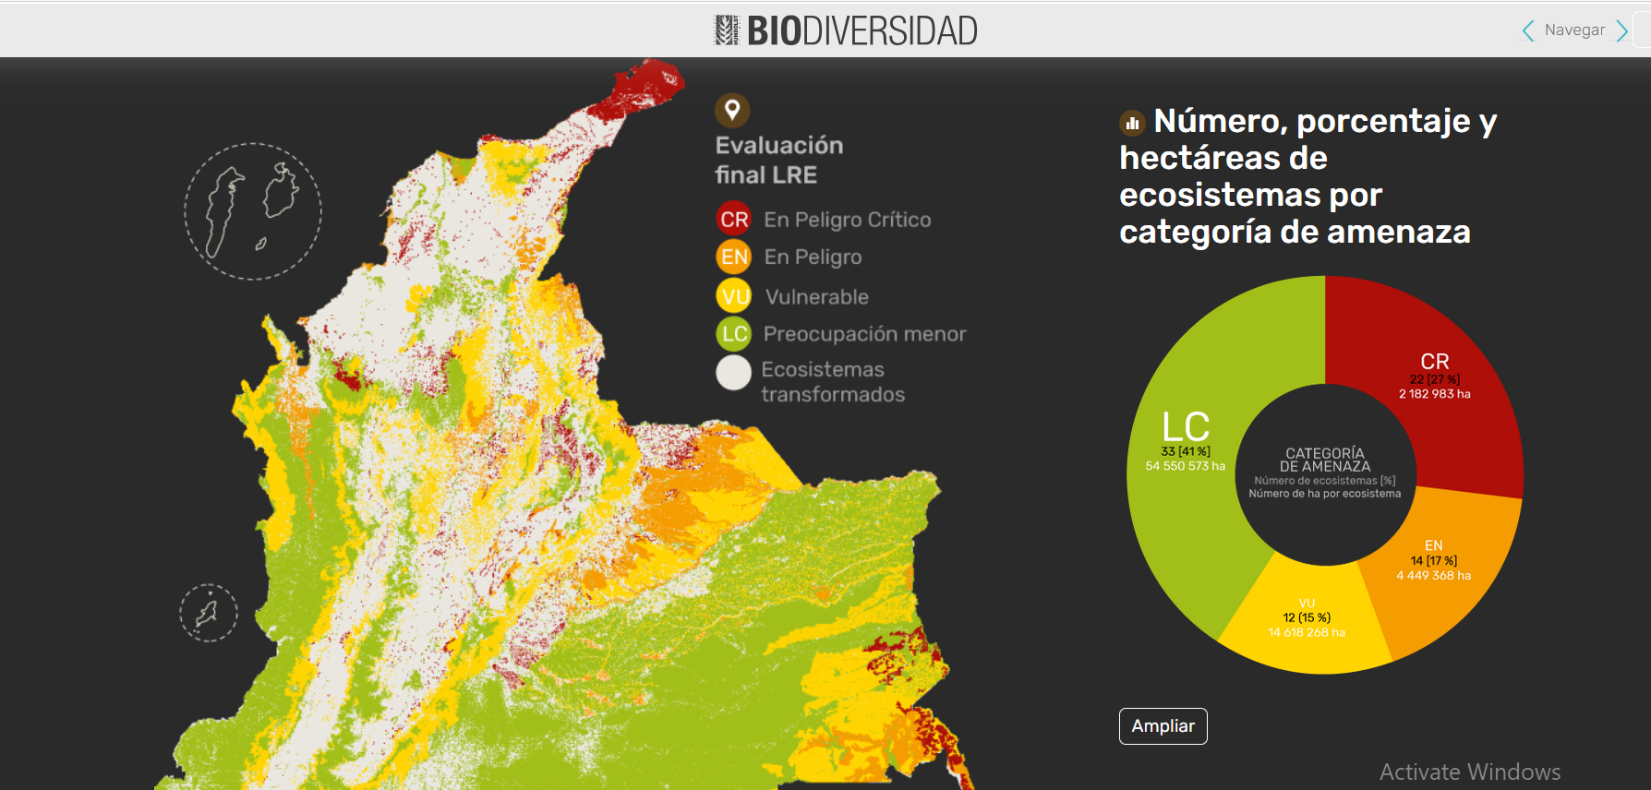
Actividad
Investigación inicial:
- Leer el recurso proporcionado sobre la LRE y seleccionar información clave sobre:
- El propósito de la LRE.
- Los ecosistemas más amenazados en Colombia.
- Las principales amenazas y su impacto.
Estructura del podcast
- Introducción (1-2 minutos):
- ¿Qué es la lista roja de ecosistemas y por qué es importante?
- Cuerpo (4-5 minutos):
- Explicación de los resultados en Colombia.
- Principales amenazas (deforestación, erosión, cambio climático, infraestructura).
- Ejemplos de ecosistemas críticos y en peligro.
- Conclusión (1-2 minutos):
- Reflexión sobre la importancia de conservar los ecosistemas y propuestas concretas para involucrar a la comunidad en acciones de restauración.
Producción del podcast
- Los estudiantes grabarán el podcast utilizando herramientas como Audacity o dispositivos móviles.
- Incorporar recursos creativos como música de fondo, efectos de sonido o entrevistas con expertos (si es posible).
Preguntas orientadoras para el podcast
- ¿Qué es la Lista Roja de Ecosistemas y cómo se aplica en Colombia?
- ¿Cuáles son las principales amenazas identificadas en la LRE?
- ¿Qué ecosistemas en Colombia están en mayor riesgo?
- ¿Qué acciones concretas pueden implementarse para proteger estos ecosistemas?
- ¿Cómo puede la comunidad participar en la conservación de los ecosistemas en riesgo?
Presentación del podcast
- Cada grupo compartirá su podcast con la clase y responderá preguntas del público sobre el contenido.
Ejemplo de guion breve para el podcast
- Introducción:
"Hola a todos, bienvenidos a nuestro podcast sobre biodiversidad. Hoy hablaremos de la Lista Roja de Ecosistemas, una herramienta clave para entender el estado de los ecosistemas en Colombia y cómo podemos actuar para protegerlos."
- Cuerpo:
"En Colombia, la Lista Roja evaluó 81 ecosistemas, y los resultados son alarmantes: el 50 % están en alto riesgo debido a la deforestación, la erosión del suelo y el cambio climático. Algunos de los ecosistemas más amenazados son los humedales del Caribe y los bosques andinos."
- Conclusión:
"La conservación no es solo tarea de los gobiernos. Como comunidad, podemos apoyar iniciativas de restauración ecológica y exigir políticas que protejan nuestros ecosistemas. Cada acción cuenta."
Evaluación
Criterio | Excelente (4) | Bueno (3) | Satisfactorio (2) | Insuficiente (1)
Contenido | Información precisa y completa, con ejemplos bien desarrollados. | Información adecuada, aunque faltan algunos detalles. | Información limitada o con errores en datos clave. | Información insuficiente o incorrecta.
Estructura | Bien organizada, con introducción, cuerpo y conclusión claros. | Estructura adecuada, pero con transiciones débiles entre secciones. | Estructura básica, con falta de coherencia entre ideas. | Sin estructura clara o con contenido desordenado.
Creatividad | Uso efectivo de música, efectos y recursos creativos que hacen el podcast atractivo. | Algunos recursos creativos utilizados, pero podrían desarrollarse más. | Uso mínimo de recursos creativos, lo que hace que el podcast sea básico. | Sin uso de recursos creativos, contenido plano.
Presentación oral | Tono claro y expresivo, mantiene el interés del público durante todo el podcast. | Buena presentación, aunque con falta de expresión en algunas partes. | Presentación básica con tono monótono o falta de entusiasmo. | Presentación poco clara, con errores frecuentes de expresión o dicción.

Recursos complementarios
MinAmbiente. (2024). El clima cambió, yo también
Enlace: https://www.minambiente.gov.co/wp-content/uploads/2024/07/Cartilla_El-clima-cambio-yo-tambien_jun2017.pdf
Este recurso educativo explora cómo las especies se adaptan a los efectos del cambio climático, mostrando el impacto de los cambios ambientales en su fisiología y comportamiento. Es una herramienta útil para comprender la relación entre el cambio climático y la necesidad de adaptación.
NASA. Calentamiento del océano
Enlace: https://climate.nasa.gov/en-espanol/signos-vitales/calentamiento-del-oceano/?intent=111
Analiza los efectos del calentamiento de los océanos en las especies marinas, destacando cómo deben adaptarse para resistir los cambios en temperatura y oxígeno. Es un recurso clave para estudiar cómo los organismos acuáticos responden a los desafíos del cambio climático.
Climabar. Podcast sobre cambio climático
Enlace: https://www.podimo.com/es/podcasts
Este podcast aborda el cambio climático de manera educativa, explicando cómo afecta las adaptaciones en diferentes especies y ecosistemas. Es una fuente de información accesible y entretenida sobre cómo los seres vivos enfrentan los retos climáticos actuales.

Audubon Society. Currículo de estudantes
Enlace: https://media.audubon.org/3a._curriculo_estudiantes.pdf

Este currículo educativo detalla cómo algunas especies deben adaptarse o migrar debido a los cambios climáticos, ofreciendo una visión práctica y educativa sobre el impacto del cambio climático en las adaptaciones biológicas de diversas especies.
Go Deeper Project. Planeta agua podcast
Enlace: https://godeeperproject.com/
Este podcast se centra en el impacto del cambio climático en los ecosistemas acuáticos, explorando cómo los organismos marinos y de agua dulce deben adaptarse a nuevos desafíos. Es ideal para entender el cambio climático desde una perspectiva acuática y científica.

Esta colección de Recursos Educativos Abiertos (REA) incluye 30 guías diseñadas como parte de tres unidades didácticas que integra actividades, recursos y explicaciones en una secuencia pedagógica coherente para diferentes ciclos escolares. Los temas centrales son la enseñanza de las ciencias naturales y la educación ambiental, abordados de manera articulada para fortalecer el aprendizaje significativo.
Les invitamos a seguir la secuencia propuesta, que ofrece continuidad y valiosos aportes pedagógicos al proceso de enseñanza y aprendizaje, promoviendo la exploración, el análisis y la reflexión en contextos educativos diversos.

Secuencia didáctica para la enseñanza de ciencias naturales de sexto y séptimo grado:
Tema 1: Ciclos de vida y reproducción
  - Concepto de ciclo de vida
  - Reproducción sexual y asexual
  - Ejemplos de ciclos de vida en plantas y animales
  - Factores que afectan la reproducción
  - Conservación de especies y reproducción asistida

Tema 2: Interacción de los organismos con su entorno
  - Concepto de adaptación
  - Tipos de adaptaciones (morfológicas, fisiológicas, comportamentales)
  - Ejemplos de adaptaciones en diferentes ecosistemas
  - Relaciones ecológicas básicas (depredación, simbiosis, competencia)
  - Impacto del cambio climático en las adaptaciones

Secuencia didáctica para la enseñanza de las ciencias naturales de octavo y noveno grado:
Tema 1: Sistemas de órganos y funciones vitales
  - Concepto de sistema de órganos
  - Sistema respiratorio: función y estructura
  - Sistema circulatorio: transporte de nutrientes y oxígeno
  - Sistema digestivo: digestión y absorción de nutrientes
  - Relación entre los sistemas y la homeostasis

Tema 2: Fotosíntesis y respiración celular
  - Concepto de fotosíntesis
  - Etapas de la fotosíntesis (fase luminosa y fase oscura)
  - Respiración celular: glicólisis, ciclo de Krebs y cadena transportadora de electrones
  - Comparación entre fotosíntesis y respiración celular
  - Impacto de la fotosíntesis y respiración en los ecosistemas

Secuencia didáctica para la enseñanza de la química de décimo y once grado:
Tema 1: Propiedades periódicas y enlace químico
  - Estructura de la tabla periódica
  - Propiedades periódicas: radio atómico, electronegatividad, energía de ionización
  - Enlace iónico vs. Covalente
  - Fuerzas intermoleculares y propiedades de los compuestos
  - Aplicaciones industriales y ambientales de los enlaces químicos

Tema 2: Reacciones químicas y energía
  - Tipos de reacciones químicas (exotérmicas, endotérmicas)
  - Ley de conservación de la energía
  - Reacciones redox y su importancia ambiental
  - Energía y combustión: impacto ambiental
  - Estrategias para mitigar los efectos negativos de las reacciones químicas en el ambie

Referencias

DW Español. (2018, 12 de diciembre). Cambio climático: el impacto en los pescadores del Perú [Video]. YouTube. Recuperado de https://www.youtube.com/watch?v=S6CnDQ3h9s4
Instituto de Investigación de Recursos Biológicos Alexander von Humboldt. (2017). Estado de la biodiversidad en Colombia: Principales desafíos de conservación. En Biodiversidad 2017 (Capítulo 3, Sección 3.04). Recuperado de http://reporte.humboldt.org.co/biodiversidad/2017/cap3/304/#seccion1
Instituto de Investigación de Recursos Biológicos Alexander von Humboldt. (2022). Estado de la biodiversidad en Colombia: Lista Roja de Ecosistemas. En Biodiversidad 2022 (Capítulo 2, Sección 2.08). Recuperado de http://reporte.humboldt.org.co/biodiversidad/2022/cap2/208/#seccion3
Ministerio de Educación Nacional. (2004). Estándares básicos de competencias en ciencias naturales y educación ambiental. Bogotá: Ministerio de Educación Nacional.
NASA. Cambio climático. Ciencia de la NASA. Recuperado de https://ciencia.nasa.gov/cambio-climatico/
OECD. (2018). PISA for Development Assessment and Analytical Framework: Reading, Mathematics and Science. OECD Publishing. https://doi.org/10.1787/9789264305274-en
PalmiraUNAL. (2021, 14 de septiembre). El cambio climático y su efecto en la pesca marina del Pacífico colombiano [Video]. YouTube. Recuperado de https://www.youtube.com/watch?v=DmPFm07tkjA
UNESCO. (2023). Education for Sustainable Development Goals: Learning Objectives. París: UNESCO. Recuperado de https://unesdoc.unesco.org/ark:/48223/pf0000265193

